Sporočila

Miš lovi slona
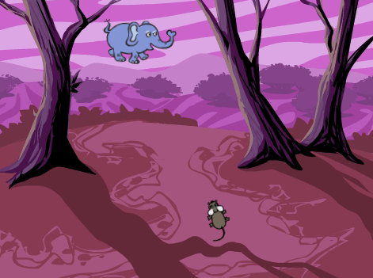

NAVODILO:
V pravljicah velja, da se slon boji miši. Pripravi program v katerem se figura miš ves čas približuje slonu. Slona lahko premikaš po zaslonu z računalniško miško. Če se figura miš dotakne slona, miš objavi sporočilo (message). Ko slon prejme sporočilo iztegne rilec (spremeni videz) in spremeni barvo. Nato po eni sekundi slon spremeni videz nazaj v prvotno obliko.

Miš se po objavi sporočila premakne na naključno mesto na zaslonu in počaka tri sekunde. Nato se začne spet premikati proti slonu.

NAMIG:
Ukaz s katerim miš pošlje sporočilo najdeš med Dogodki. Program s katerim slonu spremeniš videz in spremeniš z barvo se začne, ko slon prejme sporočilo.

DELNA REŠITEV:

Delna rešitev za miš Delna rešitev za slona
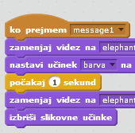
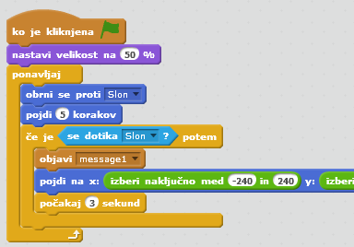

DODATNO:
Ko se miš dotakne slona (in miš prejme sporočilo) naj slon zatrobi. Ker med zvoki ni trobljenje slona, je potrebno zvok najti na internetu in ga shraniti na računalnik. Lahko pa snamete tale zvok (z desno tipko).

DODATNO:
Slona lahko premikaš po zaslonu s smernimi tipkami. Ukaze za premikanje slona lahko preko Nahrbtnika preneseš in prejšnjih programov (labirint).

